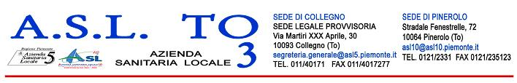

Scheda progetto catalogo distrettuale “Promozione Salute”
Titolo Progetto: | “A PROPOSITO DI DENTI”
Responsabile Progetto: | A.S. Manuela Marenco – Dott.Giuseppe Tarenghi
Servizio/S.C. U.O.A.: | Educazione alla Salute ASL TO3 Distretto Orbassano
Setting: | Scuole primaria
Destinatari/Target: | Alunni classi 3
Descrizione  del progetto: | La finalità è quella di prevenire l’insorgenza di carie, migliorando le  conoscenze delle norme di base per una corretta igiene orale.  Gli obiettivi: alla fine degli incontri i bambini saranno in grado di  - elencare le tipologie di denti, struttura e loro funzioni  - descrivere le condizioni che favoriscono l’insorgenza della carie  - usare in modo corretto lo spazzolino da denti
Figure prof.li  coinvolte: | Assistenti Sanitari del Distretto di Orbassano
Materiale  didattico fornito: | Spazzolini da denti, specchietti, volantino indirizzato alle famiglie
Strumentazione utilizzata: | Lavagna luminosa, lucidi, Kit per simulazione lavaggio denti
Note e richieste  da parte del  Servizio erogante: | Locale adeguato ad ospitare gli alunni ed i conduttori.  Materiale didattico quali: pennarelli - matite colorate, ferma campioni  Schermo o parete bianca per proiezioni
Riferimento  territoriale: | Comuni di Beinasco – Bruino – Orbassano, Piossasco – Rivalta – Volvera
Formato: | Due incontri in classe la cui durata è condizionata dal numero di alunni,  di norma il tempo necessario è il seguente:  1° incontro 2 ore  - 2° incontro 3 ore
Recapiti: | Educazione alla Salute Distretto di Orbassano  Via Orbassano 6 Beinasco 0113589210 – 3583580  e-mail: promozionesalute.d3@asl5.piemonte.it
Costi: | Nell’ambito degli obblighi istituzionali, non sono previsti oneri a carico  del richiedente.

